Wir freuen uns, dass du an unserem Projekt teilnimmst. Bitte fülle den Steckbrief aus und beantworte untenstehende Fragen. Der Text inkl. Interviewfragen sollte ca. 4000 Zeichen umfassen.

Steckbrief:
Betroffene*r: Name xxx (es muss nicht der bürgerliche Name genannt werden)
Persönliches Statement: xxx (z.B. Und ich steh trotzdem immer wieder auf)
Jahrgang: xxx
Diagnose(n): xxx (z.B. Generalisierte Angststörung)
Therapie(n): xxx
Ressource(n): xxx (z.B. Lesen, Sport, Freunde)

Wie und wann hast du von deiner Erkrankung erfahren?
Warum hast du dich entschieden, nun Gesicht zu zeigen?

Wie hat dein Umfeld reagiert, als es von deiner Krankheit erfahren hat, und welchen Umgang würdest du dir von deinem Umfeld (und der Gesellschaft) in Bezug auf deine Erkrankung wünschen?

Welche Dinge haben dir am meisten geholfen, die Krankheit zu akzeptieren?
Welche Ressourcen nutzt du in Krisensituationen?
Was möchtest du anderen Betroffenen mit auf den Weg geben?

Was möchtest du anderen Angehörigen mit auf den Weg geben? Wie können sie dir (einerseits) und sich selbst (andererseits) am besten helfen?

Was macht deinen Charakter aus und welche Eigenschaft schätzt du an dir am meisten?

Hier kannst du, falls vorhanden, deinen Blog/deine Homepage eintragen. Dieser Link steht dann unter dem Beitrag.

Einverständniserklärung
Bitte den Namen, die Emailadresse für interne Zwecke eintippen und das Formular zusammen mit einem Bild von dir an fragebogen@mutmachleute.de schicken
Hiermit erklärt sich (Name) damit einverstanden, dass der Inhalt dieses Formulars und das dazugehörige Bild, das per Mail an fragebogen@mutmachleute.de geschickt wurde, für die Seite www.mutmachleute.de und in den sozialen Netzwerken des Projekts „Mutmachleute verwendet werden darf.
Emailadresse:
Facebook-/Twitter-/Instagram-Profil (optional) zur Verlinkung:
Ein kleines Dankeschön
Möchtest du als kleines Dankeschön ein Set unserer #Mutmachleute Artikel bekommen? Dann sende uns deine postalische Adresse für die Zusendung des Päckchens mit den Give-aways. Nach dem Versand löschen wir deine Adresse umgehend. Für den Postversand können wir keine Haftung übernehmen.
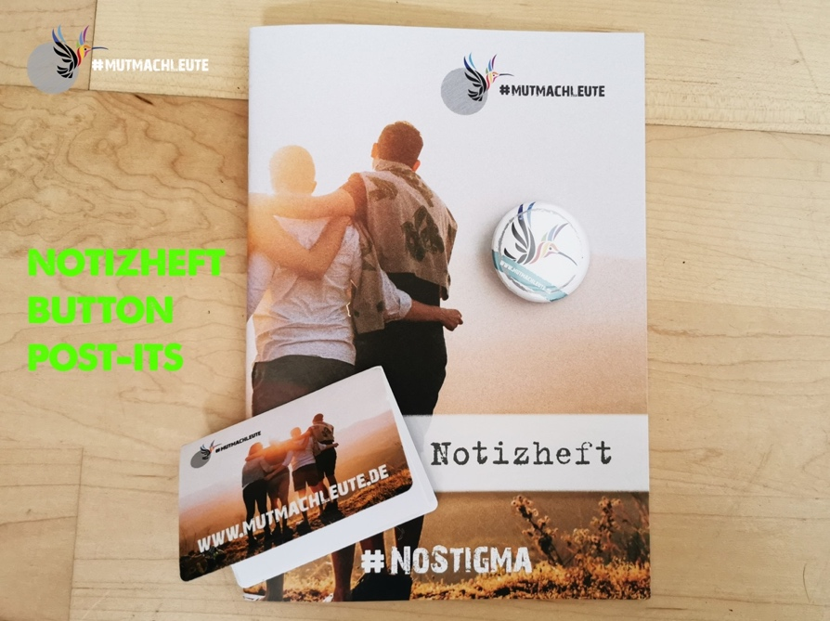

Möchtest du außerdem Partner der Mutmachleute werden und hast Interesse an einer gegenseitigen Verlinkung? Unter http://mutmachleute.de/mutmachende-partner/ kann unser Mutmachleute-Logo für die Verlinkung zu deiner Website heruntergeladen werden. Schick uns bitte den Link zu deiner Seite, dein Logo und einen Zweizeiler, der deine Seite beschreibt. Wir setzen dann ebenfalls unter www.mutmachleute.de/Partnerblogs einen Link zu deiner Seite. Wir behalten uns vor, die Verlinkung abzulehnen, falls wir nicht hinter dem Inhalt der verlinkten Seite stehen.

